Especificación de Casos de Uso

[Nombre del Proyecto]
Fecha: [dd/mm/aaa]

Tabla de contenido

Historial de Versiones 2
Información del Proyecto 3
Aprobaciones 3
Resumen Ejecutivo 3
Diagrama de Casos de Uso 4
Descripción de Actores 5
[Nombre de Actor 1] 6
Especificación de Casos de Uso 6
[Nombre de Caso de Uso Nro. 1] 7

Historial de Versiones
Fecha | Versión | Autor | Organización | Descripción
24-09-2019 | 1.0 | Roberto Gonzalez | Inicial | Comienzo
26-09-2019 | 1.1 | Roberto Gonzalez | Final | Termino

Información del Proyecto
Empresa / Organización | Turismo Real
Proyecto | ARRIENDOS DE TEMPORADA
Fecha de preparación | 27-09-2019
Cliente | Anónimo
Patrocinador principal | Cliente
Gerente / Líder de Proyecto | Matías Quezada
Gerente / Líder de Desarrollo de Software | Manuel Torres

Aprobaciones
Nombre y Apellido | Cargo | Departamento u Organización | Fecha | Firma
MANUEL TORRES | Desarrollador | Informática | 28-09-2019 | m.torres

Resumen Ejecutivo

¿Por qué creemos que el sistema es recomendable?

La organización esta convencida de que este negocio será rentable porqué al basarse en un portal en el que reservar es gratuito estamos seguros de que los usuarios quedaran satisfechos del trabajo realizado (no tienen nada que perder y mucho a ganar), considerando factores de portabilidad y eficiencia de este también. A los usuarios se les ofrece un sistema basado en web y escritorio con estilo responsive para dispositivos móviles. El sistema tiene contemplado recibir ganancias por las reservas a realizar.
Tendrá mantenciones mensuales para su correcto funcionamiento.

¿El sistema es factible económicamente?

Desde luego que si ya que este se trabajara desde un computador de escritorio el cual no requiere de grandes mantenciones por su capacidad de hardware, también se contemplan gastos para los desarrolladores, y demás personal-

¿En qué consiste el negocio?

El negocio consiste en el arriendo diario de los departamentos, los cuales se ofrecen a través de páginas de
venta tradicional y de arriendo masivo, teniendo que pagar comisiones excesivas por el servicio. Además, la
empresa ofrece a sus clientes frecuentes el servicio de transporte desde/hacia los departamentos y también
ofrece tours en zonas turísticas cercanas a los departamentos.

Diagrama de Casos de Uso

Administrador

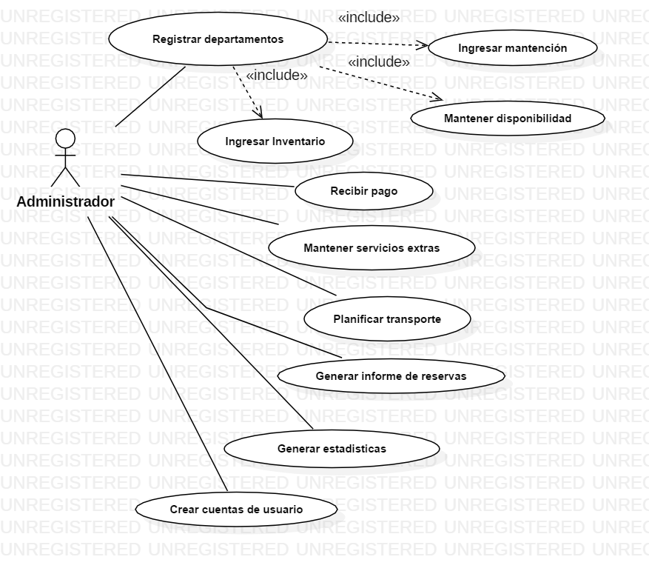

Cliente

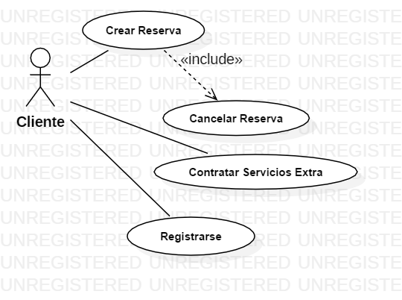

Funcionario

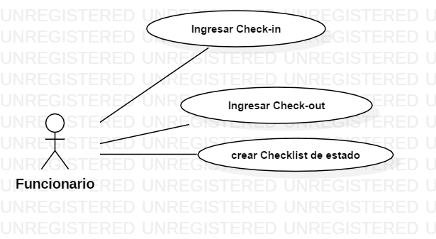

Descripción de Actores

Administrador
Actor | Administrador | Identificador: 1
Descripción | Es el encargado de registrar todos los datos de las estadías y se deben mantener actualizadas las disponibilidades y mantenciones de los departamentos
Características | Su principal función es actualizar el inventario de los departamentos, los que pueden  cambiar por reparaciones, mejoras, etc.
Relación | El administrador se relaciona con el cliente ya que sin el no permite el ingreso de este y tampoco las verificaciones del funcionario
Referencias | R-001,R-002, R-003, R-008, R-009, R-010, R-011, R-012, R-013, R-014, R-015, R-016, R-017

Cliente
Actor | Cliente | Identificador: 2
Descripción | El cliente es el encargado de reservar un departamento, el cual puede contratar servicios de transporte
Características | El cliente puede registrar, monitorear y cancelar las reservas de los departamentos que ha seleccionado.
Relación | El cliente es el que actúa luego del administrador del sistema y luego si hace una contratación es atendido por el funcionario.
Referencias | R-004, R-007

Funcionario
Actor | Funcionario | Identificador: 3
Descripción | Es el actor con menos acción en el sistema
Características | Es el encargado de dar un chekin y checkout al cliente
Relación | Una vez que el administrador da la aprobación al cliente este lo recibe y le da un regalo de bienvenida y un acta para la confirmación de sus fechas.
Referencias | R-005, R-006,

Especificación de Casos de Uso

1 | Mantener datos de departamentos
2 | Mantener datos de clientes
3 | Mantener disponibilidad
4 | Crear reserva
5 | Ingresar check in
6 | Ingresar check out
7 | Cancelar reserva
8 | Ingresar mantención de departamento
9 | Ingresar inventario
10 | Crear checklist de estado
11 | Recibir pago
12 | Mantener servicios extra
13 | Contar servicio extra
14 | Planificar transporte
15 | Generar informe de reservas
16 | Generar estadísticas
17 | Autenticar Clientes

Especificación caso de Uso
Caso de Uso | Mantener datos de departamentos
Actor | Administrador
Propósito | Mantener la información necesaria en el sistema para el funcionamiento de los departamentos
Resumen | Optimizar los registros de departamentos del administrador
Tipo | Primario
N° Requisito | R-001
Precondición | Usuario administrador creado y logueado
Post-condición | Creación de nuevos registros de departamentos
Curso normal de evento
Acción (Actor) | Respuesta (Sistema)
1- El administrador ingresa, modifica o elimina información de los departamentos | 2- Se actualiza la información del portal.
Cursos Alternativos
Curso Alternativo 1 | *En caso de que: El sistema no reconoce el usuario
Curso Alternativo 1 | - El administrador será redireccionado a la página principal
Curso Alternativo 2 | *En caso de que: La base de datos no posea todas sus credenciales
Curso Alternativo 2 | - El sistema dará un mensaje de error de credenciales

Caso de Uso | Mantener datos de clientes
Actor | Administrador
Propósito | Mantener la información necesaria para el correcto funcionamiento de los registros de los clientes
Resumen | Optimizar de los datos de los clientes con el fin de mantener la información necesaria de estos según lo que el sistema ofrezca
Tipo | Primario
N° Requisito | R-002
Precondición | Usuario administrador registrado y logueado
Post-condición | Creación de nuevos registros
Curso normal de evento
Acción (Actor) | Respuesta (Sistema)
- El administrador Ingresa, modifica, o elimina la información de los clientes | - Se actualiza la información en el sitio web con sus respectivos datos
Cursos Alternativos
Curso Alternativo 1 | *En caso de que: Haya un problema en la base de datos
Curso Alternativo 1 | El administrador no podrá ver sus reservas
Curso Alternativo 2 | *En caso de que: El sistema presenta una falla en el servidor
Curso Alternativo 2 | El usuario no podrá ver su información registrada

Caso de Uso | Mantener disponibilidad
Actor | Administrador
Propósito | Aumentar los registros de gente emprenderá
Resumen | La idea es que la empresa mejore sus ventas de negocio
Tipo | Primario
N° Requisito | R-003
Precondición | El usuario administror debe estar registrado
Post-condición | El usuario administrador debe de tener registros en su favor
Curso normal de evento
Acción (Actor) | Respuesta (Sistema)
- El administrador ingresara al sistema a eliminar usuarios para mejorar la disponibilidad de las reservas | - El sistema actualizara la a los usuarios
Cursos Alternativos
Curso Alternativo 1 | *En caso de que: El administrador no pueda eliminar un usuario
Curso Alternativo 1 | - El sistema le dará un mensaje de negación al administrador.
Curso Alternativo 2 | *En caso de que: El sistema presente un desconocimiento del usuario
Curso Alternativo 2 | - El sistema dará un mensaje de error

Caso de Uso | Crear Reserva
Actor | Cliente
Propósito | El cliente podrá crear una reserva con sus datos
Resumen | El cliente tendrá la opción de a través de sus datos poder generar una reserva
Tipo | Primario
N° Requisito | R-004
Precondición | El cliente debe estar registrado para poder generar la reserva
Post-condición | El cliente podrá ver sus reservas
Curso normal de evento
Acción (Actor) | Respuesta (Sistema)
- El cliente llena el formulario con la información necesaria para crear su reserva | - Ingresa al portal con la información actualizada
Cursos Alternativos
Curso Alternativo 1 | *En caso de que: Usuario no pueda registrar sus datos
Curso Alternativo 1 | - Obtendrá un mensaje de error
Curso Alternativo 1 | - No podrá acceder a ver sus registros
Curso Alternativo 2 | *En caso de que: El sistema presente una perdida de la base de datos
Curso Alternativo 2 | - No visualizará la información del cliente

Caso de Uso | Ingresar check-in
Actor | Funcionario
Propósito | Verificar una fecha inicial de reserva
Resumen | El funcionario podrá verificar una fecha inicial de la reserva del cliente
Tipo | Secundario
N° Requisito | R-005
Precondición | El usuario funcionario debe estar registrado para poder hacer un checkin de su reserva
Post-condición | El funcionario podrá modificar esta fecha
Curso normal de evento
Acción (Actor) | Respuesta (Sistema)
1. El funcionario se encargará de verificar la información del usuario con respecto a su fecha inicial para una posible reserva | 2. El sistema lo redirecciona rara para chechear la fecha inicial de los clientes
Cursos Alternativos
Curso Alternativo 1 | *En caso de que: La base de datos dañada
Curso Alternativo 1 | - El sistema no redireccionará al módulo de checkeo ni le permitirá al usuario ver hacer este checkeo
Curso Alternativo 1 | - El sistema redireccionara a la pagina principal

Caso de Uso | Ingresar check out
Actor | Funcionario
Propósito | Verifica una fecha final de reserva
Resumen | El funcionario podrá verificar la fecha de termino de reserva del cliente
Tipo | Secundario
N° Requisito | R-006
Precondición | El usuario registrado para poder hacer un checkout de su reserva
Post-condición | El funcionario podrá modificar esta fecha
Curso normal de evento
Acción (Actor) | Respuesta (Sistema)
- El funcionario se encargará de verificar la información del usuario con respecto a su fecha final para una posible reserva | 2. El sistema lo redirecciona rara para chechear la fecha final de los clientes
Cursos Alternativos
Curso Alternativo 1 | *En caso de que: La base de datos dañada
Curso Alternativo 1 | El sistema no redireccionará al módulo de checkeo ni le permitirá al usuario ver hacer este checkeo
Curso Alternativo 1 | El sistema redireccionara a la página principal

Caso de Uso | Cancelar reserva
Actor | Cliente
Propósito | Opción de cancelar de reserva
Resumen | El objetivo principal de esto es que el cliente pueda cancelar la reserva ya realizada.
Tipo | Primario
N° Requisito | R-007
Precondición | El cliente debe poseer un registro previo de sus datos para poder cancelar esta reserva
Post-condición | El cliente podrá modificar esta reserva
Curso normal de evento
Acción (Actor) | Respuesta (Sistema)
- El usuario cliente ira al modulo de reservas | - El sistema una vez logueado le dará la opción de cancelar su reserva si este lo considera.
Cursos Alternativos
Curso Alternativo 1 | *En caso de que: El sistema no reconozca al usuario
Curso Alternativo 1 | - Este no podrá cancelar su reserva
Curso Alternativo 1 | - El usuario mostrara un mensaje de error

Caso de Uso | Ingresar mantención de departamento
Actor | Administrador
Propósito | Ingresar un registro del mantenedor (agregar, eliminar o actualizar) los datos de un departamento
Resumen | Se necesita una mantención gradual de la información de los departamentos para que estos muestren correctamente los cambios realizados por el administrador
Tipo | Secundario
N° Requisito | R-008
Precondición | El usuario a cargo tendrá el rol de administrador para hacer la debida mantención
Post-condición | El usuario administrador no necesita en este caso otra condición
Curso normal de evento
Acción (Actor) | Respuesta (Sistema)
- El administrador de los departamentos ira a la sección de mantención de departamento | - El sistema lo redireccionara a vista de departamentos registrados
Cursos Alternativos
Curso Alternativo 1 | *En caso de que: El sistema no reconozca al usuario en la base de datos
Curso Alternativo 1 | El sistema le negará el acceso a este usuario y no podrá hacer la mantención correspondiente.

Caso de Uso | Ingresar inventario
Actor | Administrador
Propósito | Tener un stock de los departamentos que existen
Resumen | El usuario administrador podrá subir la información según las acciones realizadas (agregar, eliminar, actualizar) productos por categorías cuando este se requiera.
Tipo | Secundario
N° Requisito | R-009
Precondición | El usuario administrador debe estar registrado y tener el rol
Post-condición | El administrador podrá modificar el inventario
Curso normal de evento
Acción (Actor) | Respuesta (Sistema)
- El administrador ingresara en la sección de inventarios trabajara | - El sistema lo redireccionara a la sección de inventarios
Cursos Alternativos
Curso Alternativo 1 | *En caso de que: El sistema presente una falla cualquiera
Curso Alternativo 1 | - Este mostrara un mensaje de error.
Curso Alternativo 1 | - Redireccionara a la página principal

Caso de Uso | Crear checklist de estado
Actor | Administrador
Propósito | Tener un listado de la condición de los productos
Resumen | El usuario administrador podrá hacer distintas acciones al conocer el estado de esta de productos
Tipo | Secundario
N° Requisito | R-010
Precondición | El usuario administrador debe estar registrado y tener el rol
Post-condición | El administrador podrá modificar las funciones de estos productos
Curso normal de evento
Acción (Actor) | Respuesta (Sistema)
- El administrador se redirigirá al módulo de productos | - El sistema dará el rol otorgado al usuario para hacer un checklist correspondiente
Cursos Alternativos
Curso Alternativo 1 | *En caso de que: El sistema presente una falla cualquiera
Curso Alternativo 1 | Este mostrara un mensaje de error.
Curso Alternativo 1 | Redireccionara a la página principal

Caso de Uso | Recibir Pago
Actor | Administrador
Propósito | Obtener un pago un registro de pago
Resumen | El usuario administrador podrá chechear si recibió o no pago.
Tipo | Primario
N° Requisito | R-011
Precondición | El usuario administrador debe estar registrado y tener el rol
Post-condición | El administrador podrá obtener ingresos mensuales y anuales
Curso normal de evento
Acción (Actor) | Respuesta (Sistema)
- El administrador se encargará de verificar la boleta del pago. | - El reunirá a través de un SDK externo recibirá una boleta del pago emitido la cual será enviada vía correo electrónico al usuario
Cursos Alternativos
Curso Alternativo 1 | *En caso de que: El sistema presente una falla cualquiera
Curso Alternativo 1 | - Este mostrara un mensaje de error.
Curso Alternativo 1 | - Redireccionara a la página principal

Caso de Uso | Mantener Servicio Extra
Actor | Administrador
Propósito | Tener un servicio adicional a los presentes.
Resumen | El usuario podrá trabajar con webservices u otros servicios adicionales.
Tipo | Secundario
N° Requisito | R-012
Precondición | El usuario administrador debe estar registrado y tener el rol
Post-condición | El administrador podrá modificar el inventario
Curso normal de evento
Acción (Actor) | Respuesta (Sistema)
- El administrador debe de ir a la sección de servicios | - El sistema lo redireccionara a la sección estimada
Cursos Alternativos
Curso Alternativo 1 | *En caso de que: El sistema presente una falla cualquiera
Curso Alternativo 1 | - Este mostrara un mensaje de error.
Curso Alternativo 1 | - Redireccionara a la página principal

Caso de Uso | Contratar servicio extra
Actor | Administrador
Propósito | Obtener servicios adicionales para el cliente
Resumen | El usuario administrador podrá bajar y subir productos por categorías cuando este se requiera.
Tipo | Secundario
N° Requisito | R-013
Precondición | El usuario administrador debe estar registrado y tener el rol
Post-condición | El administrador podrá modificar el inventario
Curso normal de evento
Acción (Actor) | Respuesta (Sistema)
El administrador puede ingresar a la sección de servicios | 2 El sistema redirecciona al usuario al módulo de servicios
Cursos Alternativos
Curso Alternativo 1 | *En caso de que: El sistema presente una falla cualquiera
Curso Alternativo 1 | - Este mostrará un mensaje de error.
Curso Alternativo 1 | - Redireccionara a la página principal

Caso de Uso | Publicar transporte
Actor | Administrador
Propósito | Tener un transporte disponible para los usuarios
Resumen | El usuario estará encargado de agregar, modificar y eliminar clientes para un determinado transporte.
Tipo | Secundario
N° Requisito | R-014
Precondición | El usuario administrador debe estar registrado y tener el rol
Post-condición | El administrador podrá modificar los clientes para los transportes disponibles
Curso normal de evento
Acción (Actor) | Respuesta (Sistema)
- El administrador verificara la información de los clientes para almacenar o modificar los respectivos usuarios | - Reúne la información de los usuarios para publicar la disponibilidad de los transportes a los clientes.
Cursos Alternativos
Curso Alternativo 1 | *En caso de que: El sistema presente una falla cualquiera
Curso Alternativo 1 | - Este mostrara un mensaje de error.
Curso Alternativo 1 | - Redireccionará a la página principal

Caso de Uso | Generar informe de reservas
Actor | Administrador
Propósito | Tener un informe general de las reservas que existen
Resumen | El usuario administrador podrá bajar y subir informes graduales de las reservas de los usuarios
Tipo | Secundario
N° Requisito | R-015
Precondición | El usuario administrador debe estar registrado y tener el rol
Post-condición | El administrador podrá modificar el inventario
Curso normal de evento
Acción (Actor) | Respuesta (Sistema)
- El administrador estará encargado de realizar reportes de las reservas realizadas por los usuarios. | - El sitio mostrara la información actualizada de las reservas según el informe anteriormente realizado
Cursos Alternativos
Curso Alternativo 1 | *En caso de que: El sistema presente una falla cualquiera
Curso Alternativo 1 | Este mostrara un mensaje de error.
Curso Alternativo 1 | Redireccionara a la página principal

Caso de Uso | Generar estadísticas
Actor | Administrador
Propósito | Tener un numero de estadísticas
Resumen | El usuario administrador podrá observar distintos números y porcentajes de ventas
Tipo | Secundario
N° Requisito | R-016
Precondición | El usuario administrador debe estar registrado y tener el rol
Post-condición | El administrador podrá tener un porcentajes y números de estas estadísticas
Curso normal de evento
Acción (Actor) | Respuesta (Sistema)
- El administrador se encargará a través de los pagos y las ganancias en gráficos con cifras especificas | - El sistema le ofrecerá la vista donde se encontrarán posibles gráficos con sus respectivas estadísticas.
Cursos Alternativos
Curso Alternativo 1 | *En caso de que: El sistema presente una falla cualquiera
Curso Alternativo 1 | - Este mostrara un mensaje de error.
Curso Alternativo 1 | - Redireccionara a la página principal

Caso de Uso | Autenticar clientes
Actor | Administrador
Propósito | Comprobar los usuarios registrados y proseguir a ciertas acciones
Resumen | El usuario podrá verificar los clientes registrados, modificarlos y eliminarlos si este lo estima conveniente.
Tipo | Primario
N° Requisito | R-017
Precondición | El usuario administrador debe estar registrado y tener el rol
Post-condición | El administrador podrá modificar los clientes.
Curso normal de evento
Acción (Actor) | Respuesta (Sistema)
- El administrador se preocupa por verificar la información necesaria para el logueo del cliente | - El sistema redireccionara al administrador para que este pueda ver los usuarios registrados
Cursos Alternativos
Curso Alternativo 1 | *En caso de que: El sistema presente una falla cualquiera
Curso Alternativo 1 | - Este mostrara un mensaje de error.
Curso Alternativo 1 | - Redireccionara a la página principal

